【様式編】

洪水時等の避難確保計画

避難確保計画作成にあたり、参考としていただくものです。
内容については記載例ですので、各施設において作成時に修正してください。

施設名：●●●
（令和●．●．●修正）

様式編 目次
古河市へ提出する様式

１．計画の目的・・・・・・・・・・・・・・・様式１
２．計画の報告・・・・・・・・・・・・・・・様式１
３．計画の適用範囲・・・・・・・・・・・・・様式１
４．施設の状況・・・・・・・・・・・・・・・様式１
５．防災体制・・・・・・・・・・・・・・・・様式２
６．情報収集・伝達・・・・・・・・・・・・・様式３
７．避難誘導・・・・・・・・・・・・・・・・様式４
避難経路図・・・別紙１
８．避難確保を図るための施設の整備・・・・・様式５
９．防災教育及び訓練の実施・・・・・・・・・様式６

施設で管理する様式 ※古河市への提出は不要です。

１０．防災教育及び訓練の年間計画作成・・・・・様式７
１１．施設利用者緊急連絡先一覧表・・・・・・・様式８
１２．緊急連絡網・・・・・・・・・・・・・・・様式９
１３．外部機関等への緊急連絡先一覧・・・・・・様式１０
１４．対応別避難誘導方法一覧表・・・・・・・・様式１１
１５．防災体制一覧表・・・・・・・・・・・・・様式１２
１ 計画の目的
様式１
この計画は、水防法第１５条の３第１項に基づくものであり、本施設の利用者の洪水時の円滑かつ迅速な避難の確保を図ることを目的とする。

２ 計画の報告
計画を作成及び必要に応じて見直し・修正をしたときは、水防法第１５条の３第２項に
基づき、遅滞なく、当該計画を市町村長へ報告する。

３ 計画の適用範囲
この計画は、本施設に勤務又は利用する全ての者に適用するものとする。

４ 施設の状況
【施設概要】
木造 ・ 非木造 |  |  |  | 建物階数 階
昼 間 |  | 夜 間 |  | 休日昼間 |  | 休日夜間
利用者 | 名 | 利用者 | 名 | 利用者 | 名 | 利用者 | 名
施設職員 | 名 | 施設職員 | 名 | 施設職員 | 名 | 施設職員 | 名
【記入ポイント】
・施設概要を、上記の表に記入してください。
・夜間とは一般的に「日没から日の出まで」の時間帯をいいます。

【想定浸水区域等の確認】
河 川 | 浸水深（計画規模） | 浸水深（想定最大規模）
利根川 | ｍ～ ｍ | ｍ～ ｍ
渡良瀬川 | ｍ～ ｍ | ｍ～ ｍ
思 川 | ｍ～ ｍ | ｍ～ ｍ
向堀川 |  | ｍ～ ｍ

【記入ポイント】
・施設の予想される浸水深を記入してください。
５ 防災体制（対応要員は、役職・氏名など具体的に記載する）
様式２

体制確立の判断時期 | 体制 | 活動内容 | 対応要員
以下のいずれかに該当する場合  ・洪水警報発表  ・利根川栗橋地点  ⇒氾濫注意情報発表  ・渡良瀬川古河地点  ⇒氾濫注意情報発表  ・思川乙女地点  ⇒氾濫注意情報発表 | 注  意  体  制  確  立 | 洪水予報の情報収集 | 情報収集伝達要員
 |  | 避難開始の準備  【記入ポイント】  ・自身の施設で対象となる河川の地点のみ記入してください。 | 情報収集伝達要員
以下のいずれかに該当する場合  【警戒レベル３】高齢者等避難の発令  ・利根川栗橋地点  ⇒氾濫警戒情報の発表  ・渡良瀬川古河地点  ⇒氾濫警戒情報発表  ・思川乙女地点  ⇒氾濫警戒情報発表 | 警  戒  体  制  確  立 | 洪水予報等の情報収集 | 情報収集伝達要員
 |  | 使用する資機材の準備 | 避難誘導要員
 |  | 周辺住民への事前協力依頼 | 情報収集伝達要員
 |  | 施設利用者保護者への連絡 | 情報収集伝達要員
 |  | 施設利用者の避難誘導（避難開始） | 避難誘導員
以下のいずれかに該当する場合  【警戒レベル４】避難指示  ・利根川栗橋地点  ⇒氾濫危険情報発表  ・渡良瀬川古河地点  ⇒氾濫危険情報発表  ・思川乙女地点  ⇒氾濫危険情報発表 | 非  常  体  制  確  立 | 施設内全体の避難誘導  【記入ポイント】  ・当該施設が、複数の河川の影響を受ける場合は、  それぞれの 河川ごとに体制確立の判断時期を記入  してください。  ・情報収集伝達要員・避難誘導要員は、様式１０の  「担当者」と同じになるように記入します。 | 避難誘導要員

６ 情報収集・伝達
様式３
収集する情報 | 収集方法
気象情報 | テレビ・ラジオ・インターネット（水戸気象台、気象庁等）、茨城県防災登録メール
洪水予報・河川水位 | 古河市担当課からの電話連絡、緊急速報メール、  インターネット（川の防災情報、古河市公式ホームページ）、茨城県防災登録メール
高齢者等避難、避難指示 | テレビ、ラジオ、緊急速報メール、防災行政無線、  インターネット（古河市公式ホームページ 他）
【記入ポイント】
・収集する情報については、複数の収集方法を記入してください。
・「川の防災情報」では、河川の水位と雨量の状況をリアルタイムで確認できます。
※高齢者等避難等の情報は古河市から発令されます。絶対に見逃すことのないよう、日頃から古河市と情報のやりとり方法を事前に確認しておいてください。

【川の防災情報詳細】https://www.river.go.jp
（１）市町村から選択をクリック⇒（２）茨城県 古河市を選択し地図を表示 をクリック
⇒（３）閲覧したい河川の選択 ⇒ （４）水位観測をクリック⇒
（５）現在の水位が閲覧できる
※思川の水位を閲覧する場合は、（２）で栃木県 小山市を選択してください
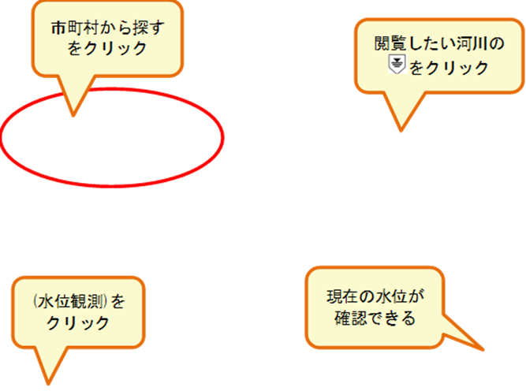
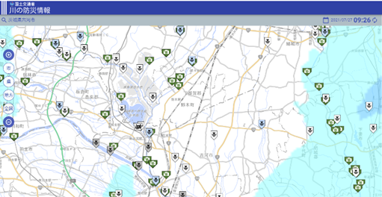
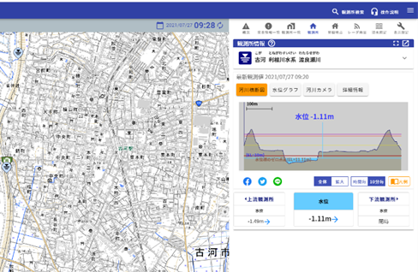
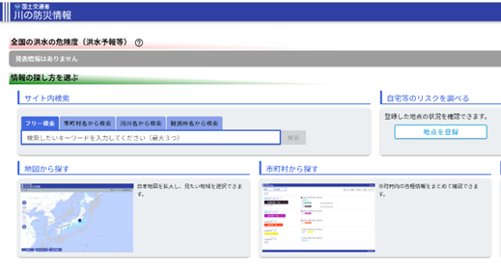
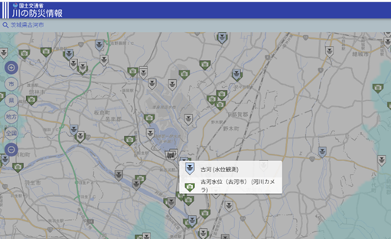

伝達する情報 | 伝達方法
体制の確立状況 | 館内放送を利用して、施設内関係者で共有する
気象情報・洪水予報等 | 館内放送を利用して、施設内関係者で共有する
【記入ポイント】
・利用者の引き渡しについては、計画上予定がある場合のみ記入してください。
・古河市への連絡については、報告する内容等を事前に定めておいてください。
・保護者や施設利用者家族への連絡は、連絡が取れない場合の対応等について事前に調整
し、避難や引渡しに混乱を来さないようにすることが重要です。保護者や施設利用者家
族の勤務状況によっては連絡が取りづらい場合があるため、「災害用伝言ダイヤル」の
利用等の連絡方法についても検討しておいてください。

【災害用伝言ダイヤル詳細】
https://www.ntt-east.co.jp/saigai/voice171s/goriyou.html

伝言の録音方法＆伝言の再生方法を事前に確認しておく

７ 避難誘導
様式４
避難誘導については、次のとおり行う。

（１）避難所、移動距離及び移動手段は下表のとおりとする。
（２）避難所までの避難経路については、「別紙１ 避難経路図」のとおりとする。

【避難誘導先】
 | 名称 | 移動距離 | 移動手段
避難所 | ●●● | ●ｋｍ | □徒歩  □車両（ ）台
屋内安全確保 | 当該施設  ●階
【記入ポイント】
・別紙1の避難経路図に基づき、避難所と移動距離・手段を記入してください。
なお、屋内安全確保は、逃げ遅れた場合のみ活用する当該施設を記入してください。

【避難準備に要する時間】
訓練実績 | ○分
目標時間 | ○分

【避難誘導に要する時間】
訓練実績 | ○分
目標時間 | ○分

【記入ポイント】
・避難準備時間や避難誘導時間は、施設ごとに異なるため、訓練する必要があります。
・徒歩の場合は、一般的に歩行速度は1.0ｍ／秒と言われています。
（歩行困難者や身体障がい者などは0.5ｍ／秒くらいになります。）

別紙１

【避難経路図】

避難経路図 | 避難所までの避難経路は、以下のとおりとする。

８ 避難の確保を図るための施設の整備
様式５
備 蓄 品
情報収集  伝達関係 | □テレビ □ラジオ □タブレット □ファックス  □携帯電話 □懐中電灯 □電池 □携帯電話用バッテリー
避難誘導 | □名簿（従業員・施設利用者） □案内旗 □タブレット □携帯電話  □懐中電灯 □携帯用拡声器 □電池式照明器具 □電池  □携帯電話用バッテリー □ライフジャケット □蛍光塗料
施設内の  一時避難 | □水（１人あたり ℓ） □食料（１人あたり 食分）  □寝具 □防寒具
食糧関係 | □米 □非常食 □鍋 □食器・スプーン類 □カセットコンロ  □おやつ □ポリ容器（飲料水・生活用水）
医薬品類 | □医療品 □衛生器具（血圧計、体温計など） □ウェットティッシュ  □衛生材料（おむつ・おしりふき など）
暖房資機材 | □ストーブ □灯油 □携帯カイロ □防災用マッチ □新聞紙
移送用具 | □車いす □ベビーカー □リアカー □担架 □おんぶひも
作業資機材 | □スコップ □のこぎり □合板 □釘・金槌 □軍手 □長靴
避難用具 | □地図（ハザードマップ等） □テント □ビニールシート □毛布  □ヘルメット □ゴムボート □ロープ □タオル □ビニール袋  □着替え □簡易トイレ
その他 | □ゴミ袋 □その他（ ）
浸水対策 | □土のう □止水版 □その他
【記入ポイント】
・施設の備蓄品の状況に応じて、記載内容を加除・修正してください。
・記載した資機材は計画の作成と併せて整備・備蓄していく必要があります。
・施設内で浸水しない場所や持ち出しやすい場所など対策してください。

様式６
９ 防災教育及び訓練の実施
・毎年４月に新規採用の施設職員を対象に研修を実施する。
・毎年５月に全ての施設利用者を対象として、情報収集・伝達及び避難誘導に関する訓練を
実施する。
・その他、年間の教育及び訓練計画を毎年４月に作成する。

※様式７を活用し、防災教育を実施してください。

様式７以降は市へ提出する必要はありません。各施設で保管してください
１０ 防災教育及び訓練の年間計画作成
記 入
様式７
情報収集伝達要員・避難誘導要員の任命や外部からの支援体制等を確認し、避難確保計画に反映します。
(1)防災体制の確立・
避難確保計画の年度版作成

実施予定月日 | （ |  | 月 |  | 日）

避難を円滑かつ迅速に確保するために、避難確保計画に基づく訓練を実施し、必要に応じて計画を見直します。

実施予定月日 | （ |  | 月 |  | 日）
(2)従業員への防災教育
○避難確保計画等の情報の共有
○過去の被災経験や災害に対する知恵の伝承 など

実施予定月日 | （ |  | 月 |  | 日）
○水害の危険性や避難場所の確認
○緊急時の対応等に関する保護者、家族への説明 など
(3)施設利用者への防災教育

通所施設
(5)保護者への引き渡し訓練
(4)情報伝達訓練
○防災体制と役割分担の確認、試行
○施設から避難場所までの移動にかかる時間の計測 など

実施予定月日 | （ |  | 月 |  | 日）
○従業員の緊急連絡網の試行
○保護者への情報伝達手段（メール・電話等）の確認、情報伝達の試行 など
避難訓練

実施予定月日 | （ |  | 月 |  | 日）
○保護者の緊急連絡網の試行
○連絡後、全施設利用者を保護者に引き渡すまでにかかる時間の計測 など

従業員の非常参集訓練
情報伝達訓練
入所施設
入所施設
(5)従業員の非常参集訓練
(4)情報伝達訓練
実施予定月日 | （ |  | 月 |  | 日）

○従業員の緊急連絡網の試行
○保護者への情報伝達手段（メール・電話等）の確認、情報伝達の試行 など

実施予定月日 | （ |  | 月 |  | 日）
○従業員の緊急連絡網の試行
○連絡後、全従業員の参集にかかる時間の計測 など
避難を円滑かつ迅速に確保するために、避難確保計画に基づく訓練を実施し、必要に応じて計画を見直します。
○教職員従業員の緊急連絡網の試行
○保護者への情報伝達手段（メール・電話等）の確認、情報伝達の試行 など
○教職員従業員の緊急連絡網の試行
○保護者への情報伝達手段（メール・電話等）の確認、情報伝達の試行 など

実施予定月日 | （ |  | 月 |  | 日）

○防災体制と役割分担の確認、試行
○施設から避難場所までの移動にかかる時間の計測 など
(6)避難訓練

実施予定月日 | （ |  | 月 |  | 日）

実施予定月日 | （ |  | 月 |  | 日）
(7)避難確保計画の更新
避難を円滑かつ迅速に確保するために、避難確保計画に基づく訓練を実施し、必要に応じて
計画を見直します。

１１ 施設利用者緊急連絡先一覧表
様式８

施設利用者 |  |  | 緊急連絡先 |  |  |  | その他  （緊急搬送先等）
氏名 | 年齢 | 住所 | 氏名 | 続柄 | 電話番号 | 住所
【作成ポイント及び留意事項】
・保護者・家族へ施設利用者を引渡しする際は、一覧表の管理及び連絡体制など、
普段から情報収集伝達要員などが中心となって施設職員間の情報共有をしておく
ことが大切です。

様式９
１２ 緊急連絡網
上段に「氏名」、
下段に「連絡先（電話番号）」
を入れてください。
従業員用と施設利用者の保護者・
家族用をそれぞれ作成してください。
メールや災害用伝言ダイヤル（171）を
利用した連絡方法も確立しておきましょう。

【作成ポイント及び留意事項】
・既存の連絡体制が整っている表がある場合は、作成不要です。

１３ 外部機関等への緊急連絡先一覧表
様式１０

連絡先 | 担当部署 担当係 | 電話番号 | 連絡可能時間 | 備考
古河市（●●担当） | ●●●課 ●●係 |  | 8:30～17:15 | 時間外警備員対応
古河市（防災担当） | 消防防災課 防災係 | 0280-76-1511 | 8:30～17:15 | 時間外警備員対応
消防署 | 古河消防署  総和消防署  三和消防署  住吉分署 | 0280-47-0119  0280-92-3948  0280-76-1901  0280-31-8626 | 24時間
警察署 | 古河警察署 | 0280-30-0110 | 〃
医療機関 | ●●病院 医事課 | 0280-●●-●● | 〃
・・・他

【作成ポイント及び留意事項】
・あくまでも一例です。各施設に必要な連絡先を記入してください。

あくまでも一例です。
当該施設仕様で作成する。
消防計画等の情報を活用
あくまでも一例です。
当該施設仕様で作成する。
消防計画等の情報を活用
あくまでも一例です。
当該施設仕様で作成する。
消防計画等の情報を活用

１４ 対応別避難誘導方法一覧表
様式１１

対応内容 | 氏名 | 避難先 | 移動手段 | 担当者 | 備考
該当番号を記入
【作成ポイントと留意事項】
・障がいのある施設利用者や怪我している人などについては、特に避難場所までの対応内容・移動手段
を記入します。
・避難誘導にあたっては拡声器やメガホンなどを活用して、先頭と最後尾に避難誘導員を配置します。

避難場所へ移動
１.単独歩行が可能 ２.介助が必要 ３.車いすを使用 ４.ストレッチャーや担架が必要 ５.そのほか
そのほかの対応
６.自宅に帰宅 ７.病院に搬送 ８.そのほか

１５ 防災体制一覧表
様式１２

管理権限者 | （ |  | ） | （代行者 |  | ）

情報収集  伝達要員 | 担当者 |  |  |  | 役 割
 | 班長（ | ●●●● |  | ） | □館内放送等による避難の呼び掛け  □洪水予報等の情報の収集  □関係者及び関係機関との連絡
 | 班員（ | ● | ）名
・
・
・
・

避難誘導  要員 | 担当者 |  |  |  | 役 割
 | 班長（ | ▲▲▲▲ |  | ） | □避難誘導の実施  □未避難者、要救助者の確認
 | 班員（ | ● | ）名
・
・
・
・

【作成ポイント】
・情報収集伝達要員・避難誘導要員は、様式２の「対応要員」と同じになるように記入します。
・各施設の実情（大規模又は小規模校）に応じた人員配置が大切です。
・担当者は、様式２の情報収集伝達要員・避難誘導要員と同じになるように記入します。

